**作 者 推 荐**

**作者简介：**

**斯特凡·佩特鲁查（Stefan Petrucha）**出生于纽约布朗克斯区，他童年时在大城市和城郊间来回迁居，而这两个地方都使他更加逃避现实。

从学会阅读开始，斯特凡就是漫画、科幻和惊悚的铁杆粉丝。高中和大学时期，他博览群书，终于意识到，最优秀的小说总是将读者带回现实，所以，真的，人是离不开现实的。

十岁那年，斯特凡就萌生了创作冲动，从此再未停下脚步，先后以小说、漫画、视频等多种形式创造了自己的故事。但是作家每个月也有账单要缴，所以他同时从事技术写作、教育写作、公关写作，也为贸易刊物担任编辑，但小说永远是他最大的热忱。每年他都指望着小说稿费过活——幸运的是，他的稿酬源源不断。

他的作品包括“X档案”和“南希·德鲁”系列，还有科幻小说和恐怖片，1994年到2007年，13年间，斯特凡为艾格蒙特出版的迪士尼漫画撰写故事，包括《死侍》（*Deadpool*）和《蜘蛛侠》（*Spider-man*）系列。

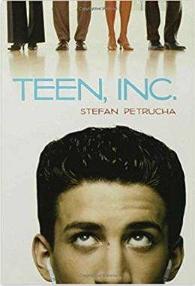

**中文书名：《NE公司的养子》**

**英文书名：TEEN INC.**

**作 者：Stefan Petrucha**

**出 版 社：Walker Childrens**

**代理公司：Fletcher/ANA/Claire Qiao**

**页 数：224页**

**出版时间：2007年9月**

**代理地区：中国大陆、台湾**

**审读资料：电子稿**

**类 型：14岁以上青春文学**

**内容简介：**

法律层面上来讲，公司是“法人”，那么既然是“人”，为什么不能领养孩子呢？

杰登（Jaiden）今年14岁，他以公司为家，住在写字楼里。NECorp公司生产的设备出现故障，引发事故，害死了杰登的父母，从那以后，这家公司就收养了他，在公司总部将他抚养长大。转眼之间，杰登已经成了一个大小伙子，渴望能过上正常人的生活：上高中、住在屋舍里、交女友。为了过上这样的生活，他开始叛逆起来。

杰登结识了新朋友珍妮，在珍妮的帮助下，他发现了一些有关NECorp的丑闻，他必须做出艰难的决定，要么忠于他的“家人”，要么服从他的本能。

杰登的小故事新鲜有趣，读来令人赏心悦目，每当读者想放下书，都会迅速为下一段所吸引，坐在椅子边缘继续阅读。

**媒体评价:**

“对大企业来说，这部作品神似戈登·科尔曼（Gordon Korman）的《暴徒之子》（*Son of the Mob*）：幽默、辛辣，吸引读者。”

―《学校图书馆报》（*School Library Journal*）

“经济学与社会工程学的完美衔接，这部小说既诙谐又富有煽动性，既有大胆的人物，又有令人陶醉的情节。”

——《书单》（*Booklist*）

**中文书名：《胜利的法则》**

[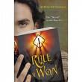](http://images.google.cn/imgres?imgurl=http://ecx.images-amazon.com/images/I/51f%2BgT9hcvL._SL500_AA240_.jpg&imgrefurl=http://www.amazon.com/Rule-Won-Stefan-Petrucha/dp/0802796516&usg=__YzxIHpqCvhH7uRVdcApSX6RK6Vo=&h=240&w=240&sz=13&hl=zh-CN&start=5&um=1&tbnid=NLfABCwV8_EqVM:&tbnh=110&tbnw=110&prev=/images?q%3DTHE%2BRULE%2BOF%2BWON%26hl%3Dzh-CN%26sa%3DN%26um%3D1%26newwindow%3D1)**英文书名：THE RULE OF WON**

**作 者：Stefan Petrucha**

**出 版 社：Veltre Company**

**代 理 人：Fletcher/ANA/Claire Qiao**

**页 码：240页**

**出版时间：2008年9月**

**代理地区：中国大陆、台湾**

**审读资料：样书/电子稿**

**类 型：14岁以上青春文学**

**你读过《秘密》么，《当下的力量》呢？**

**你想过，这些鼓舞人心的书，这些抚慰人心的书，这些给予人生活意义的书，这些有无数fans的书，却会将孩子们逼入死角么？**

**内容简介：**

《胜利的法则》，这本超级畅销书上说，人生的奥秘其实很简单，可是，它蕴含的力量却经年累月地被人故意掩埋。《胜利的法则》说，世界无限丰富——勤问必有所得。

是的，很有道理。那我们来看看大懒人迦勒勃吧。迦勒勃想要毫不费力的轻松生活，所以当他在优秀的女朋友维琪的劝说下加入一个新成立的讨论《胜利的法则》的读书会时，他并不太热衷。毕竟懒人是从不加入学校读书会的。但是，随着这本书越来越流行，读书会成员在学校里越来越有势力。从读书会在线留言板的黑贴到学校走廊里明目张胆的恐吓，这个团体越来越失控。不过，对于懒人迦勒勃来说，唯一比干点什么事儿更糟的就是什么事儿也不干。

这本书是对《秘密》之类的国际畅销书的戏仿，黑色幽默，发人深思。作者从畅销书里得到灵感，披露了群体思维的种种危险，以及时常把我们击败的内心欲望。

**媒体评价:**

“此书节奏明快，扣人心弦，即使是不爱阅读的人也会被它吸引。对‘渴望’的描述即可笑又可怕。它引发读者思考个人责任、自由言论等问题，并支持非主流信仰，非常适合在读书会或课堂上进行讨论。”

——《学校图书馆杂志》

“就像他之前在《青年股份有限公司》里生动得刻画年轻人的心态一样，《胜利的法则》写活了一群栩栩如生的人物，讲述了一个真实可信，非常有趣而又令人深思的故事。”

——邦妮·威尔斯（Bonnie Wells）,《阿姆斯特朗卜告》（*The Amherst Bulletin*）的作者

“这个故事有趣就在于大懒鬼迦勒勃把我们带入高校学生的世界，里面充满了只有学生才能体会得到的压力，紧张的人际关系。我们不仅想知道故事最后会怎样，还想看这个懒孩子怎么选择，因为他的选择将改变他的命运。”

——ALAN'选书单

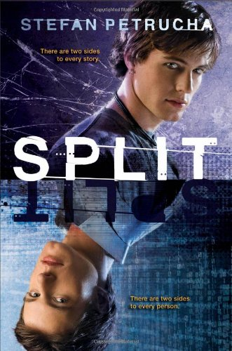**中文书名：《分离》**

**英文书名：SPLIT**

**作 者：Stefan Petrucha**

**出 版 社：Walker Childrens**

**代理公司：Fletcher/ANA/Claire Qiao**

**页 数：272页**

**出版时间：2010年3月**

**代理地区：中国大陆、台湾**

**审读资料：电子稿**

**类 型：14岁以上青春文学**

**作品简介：**

韦德·杰克逊（Wade Jackson）总是感到生活在分裂，他热爱演奏和音乐创作的热爱、又满怀雄心壮志，要在学校取得好成绩。但母亲去世后，他又萌生出两种强烈对立的想法，既想要维持生活原有的秩序，又想将一切都抛在脑后。由此，他的意识终于分裂，将他带到了两个截然不同的世界。故事各章节交替讲述了两个韦德的世界，共同构成一个连贯的故事。一个韦德继续在学校努力学习，彻夜不眠地编写计算机代码，他认为可以凭借这串代码拯救世界。另一个韦德则追求音乐梦想，成为一名跳水酒吧驻店歌手，彻夜狂欢，赌博，生活在社会边缘。他们都在追求自己认为是正确的道路，但这两个世界开始碰撞时，每一个韦德都需要在控制和放弃、秩序和混乱、失去人生和找回人生之间取得平衡，以拯救自己。

**谢谢您的阅读！**

**请将反馈信息发至： 乔明睿（Claire）**

**安德鲁﹒纳伯格联合国际有限公司北京代表处**北京市海淀区中关村大街甲59号中国人民大学文化大厦1705室, 邮编：100872  
电话：010-82449026

传真：010-82504200

手机：15804055576

Email: [Claire@nurnberg.com.cn](mailto:Claire@nurnberg.com.cn)

网址：[www.nurnberg.com.cn](http://www.nurnberg.com.cn/)

微博：<http://weibo.com/nurnberg>

豆瓣小站：<http://site.douban.com/110577/>

微信订阅号：ANABJ2002

